**我将全部整合为一个文件了**

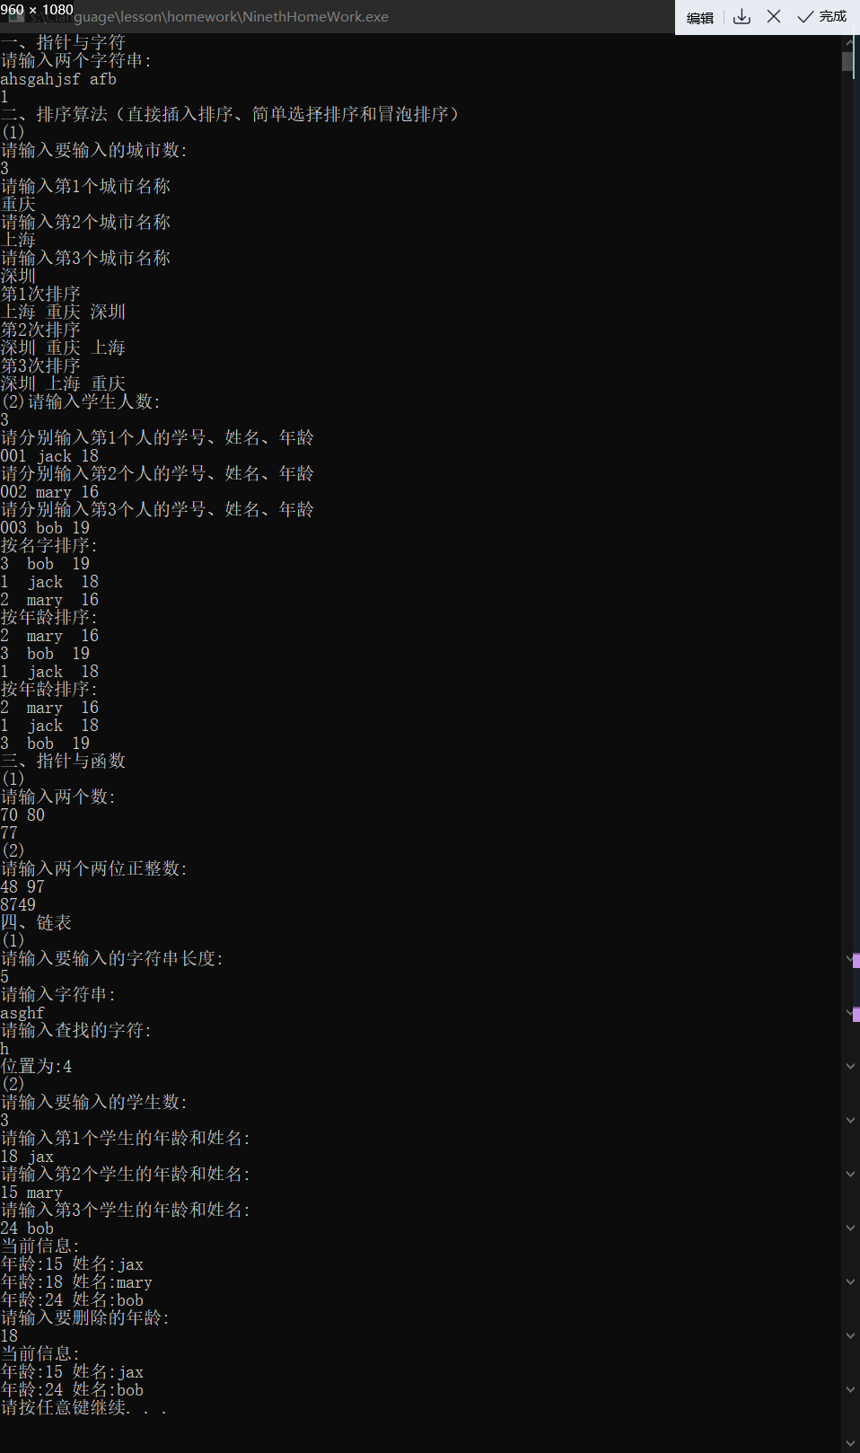

# 亮：

**我学会了如何用链表排序。以及简单的增删改查功能。**

# 考：

**如何最简遍历链表实现增删改查功能？**

*while(pre!=NULL){*

*cout<<"年龄:"<<pre->age<<"\t姓名:"<<pre->name<<endl;*

*pre = pre->next;*

*}*

# 帮：

**如何用链表进行快速排序？**